Обучение первоклассников будет построено на использовании следующих рабочих тетрадей, которые мы рекомендуем приобрести.
Рабочие тетради для обучающихся 1-х классов:
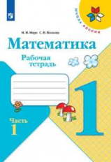
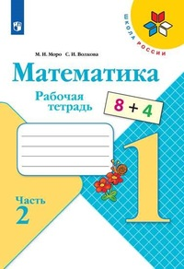

Математика. 1 класс. Рабочая тетрадь. В двух частях. Часть 1, 2. УМК "Школа России"
Моро Мария Игнатьевна, Волкова Светлана Ивановна

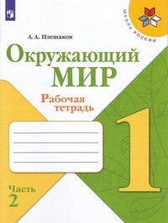
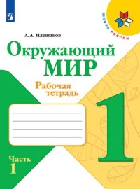
Окружающий мир. 1 класс. Рабочая тетрадь. В двух частях. Часть 1, 2. УМК "Школа России" Плешаков А.А.

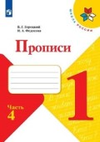
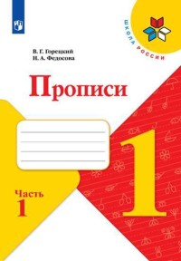
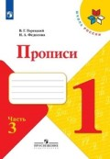
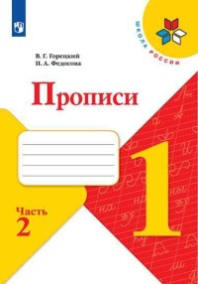
Прописи к учебнику "Азбука". 1 класс. Часть №1, 2, 3, 4. Горецкий В.Г., Федосова Н.А.

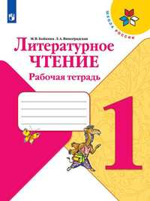
Школа России. Литературное чтение. 1 класс. Климанова Л.Ф.
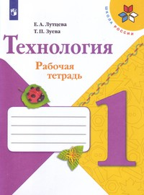
Школа России. Технология. 1 класс. Лутцева Е.А.
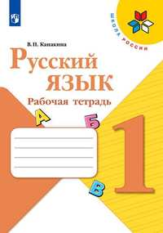
Школа России. Русский язык. 1 класс. Канакина В.П., Горецкий В.Г.

